TÀI LIỆU HƯỚNG DẪN SỬ DỤNG HỆ THỐNG
DỊCH VỤ THUẾ ĐIỆN TỬ(ETAX SERVICE)

DÀNH CHO NGƯỜI NỘP THUẾ LÀ DOANH NGHIỆP, TỔ CHỨC CÓ CHỮ KÝ SỐ
CHỨC NĂNG ĐĂNG NHẬP

    - Đăng nhập
      - Trường hợp NNT đã đăng ký mới trực tiếp trên eTax thông qua chức năng Đăng ký
Bước 1: NNT truy cập vào website: https://thuedientu.gdt.gov.vnbằng trình duyệt Internet Explorer phiên bản 9, hoặc trình duyệt Chrome
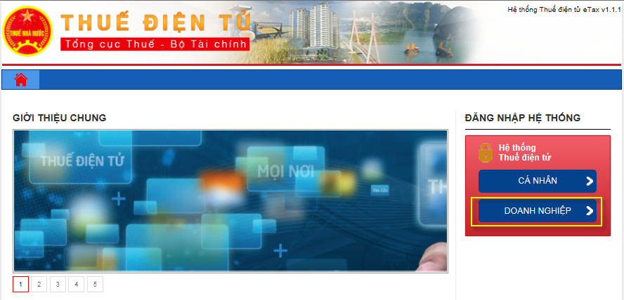
Bước 2: Chọn “Doanh nghiệp”, sau đó chọn tiếp “Đăng nhập”
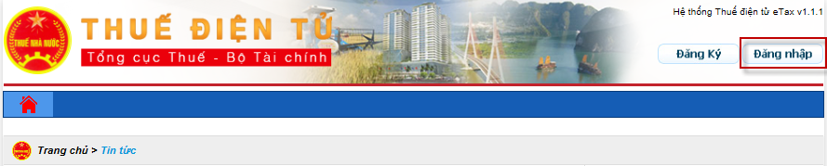
Bước 3:Nhập thông tin đăng nhập hệ thống
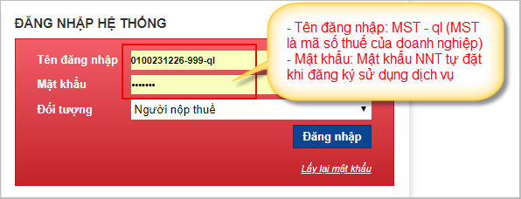
- Tên đăng nhập:MST-ql (MST: Mã số thuế của Doanh nghiệp; QL: không phân biệt chữ hoa, chữ thường)
- Mật khẩu: Là mật khẩu NNT tự đặt khi đăng ký sử dụng dịch vụ
- Tên đăng nhập tồn tại trong hệ thống và mật khẩu phải trùng khớp với mật khẩu trong hệ thống. Nếu tên đăng nhập và mật khẩu không đúng hệ thống sẽ đưa ra cảnh báo.
Bước 4.Nhấn nút “Đăng nhập”
- Hệ thống hiển thị màn hình giao diện trang chủ Etax. Cung cấp đầy đủ các chức năng trên hệ thống:
- Quản lý tài khoản
- Quản lý doanh nghiệp
- Khai thuế
- Nộp thuế
- Tra cứu
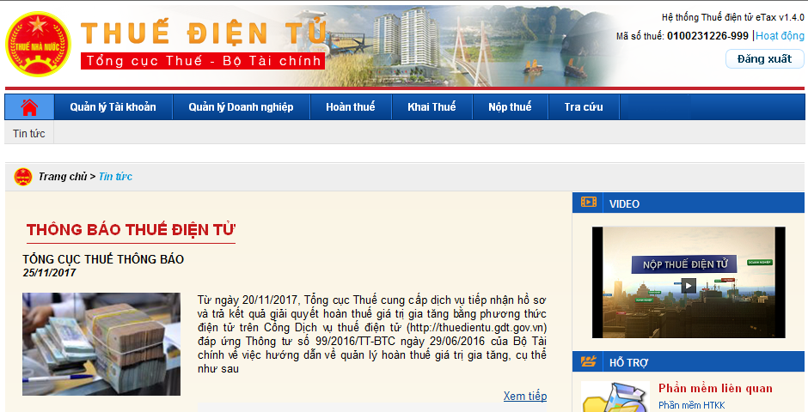
      - Trường hợp NNT đã có tài khoản tại hệ thống iHTKK (nhantokhai.gdt.gov.vn)
Bước 1:NNT truy cập vào website: https://thuedientu.gdt.gov.vnbằng trình duyệt Internet Explorer phiên bản 9, hoặc trình duyệt Chrome
Bước 2: Chọn “Doanh nghiệp”, sau đó chọn tiếp “Đăng nhập”
Bước 3: Nhập thông tin đăng nhập hệ thống
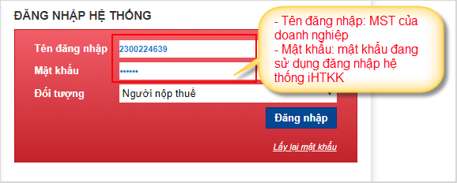
- Tên đăng nhập: MST (MST: Mã số thuế của Doanh nghiệp)
- Mật khẩu: Là mật khẩu đang dùng đăng nhập vào hệ thống iHTKK
- Tên đăng nhập tồn tại trong hệ thống và mật khẩu phải trùng khớp với mật khẩu trong hệ thống. Nếu tên đăng nhập và mật khẩu không đúng hệ thống sẽ đưa ra cảnh báo.
Bước 4.Nhấn nút “Đăng nhập”
- Hệ thống hiển thị màn hình giao diện trang chủ Etax. Cung cấp các chức năng sau cho tài khoản sử dụng dịch vụ khai thuế điện tử
- Quản lý tài khoản
- Khai thuế
- Hoàn thuế
- Tra cứu
